Силлогизм:

Силлогизм состоит из трёх суждений. В первом суждении содержится общее правило (большая посылка), во втором суждении приводится конкретный случай (меньшая посылка), третье суждение page2image3034157744вывод из посылок (заключение). В этих двух посылках фигурируют три класса терминов: S, Р и М. Каждая из посылок и заключение представляют собой базовые высказывания силлогистики.

В зависимости от расположения среднего термина М в посылках различают четыре фигуры силлогизма (см.рисунок 1).

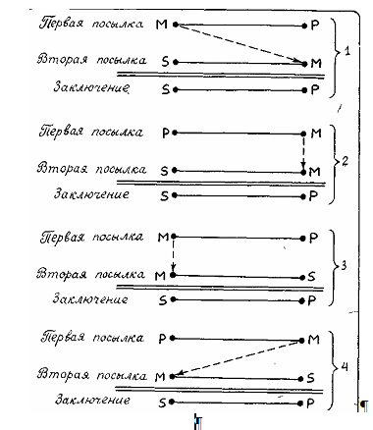

Для каждой фигуры имеется несколько модусов, которые отличаются друг от друга структурой посылок. Всего можно построить 256 модусов. Из них Аристотель считал правильными 19 модусов. К настоящему времени правильными считаются 15 модусов ( 4 модуса: Darapti, Felapton, Bramantip и Fesapo считаются условно-правильными [6, с.210]).

Аксиома силлогизма: "всё, что утверждается (или отрицается) относительно всех предметов класса, то утверждается (или отрицается) относительно любого отдельного предмета этого класса".

Приведём пример рассуждения, для которого выполняется аксиома силлогизма.

Все планеты вращаются вокруг Солнца.  
Марс планета.  
Следовательно, Марс вращается вокруг Солнца.

Логическое учение Аристотеля получило название традиционной логики. К ней добавляют эпитет "формальная", подчёркивая значимость формы рассуждений.

Язык

Остенсивное определение (от лат. «ostensio» – показывание) – это разъяснение языковых выражений путем непосредственного указания предметов, действий или ситуаций, обозначаемых этими выражениями.

Остенсивными определениями часто пользуются в процессе обучения иностранным языкам и во многих других случаях, однако его применение ограничено. С его помощью можно разъяснить лишь термины, обозначающие что-то чувственно воспринимаемое. Значения слов «электрон» или «абстракция» остенсивно определить нельзя.

Определение (дефиниция, от лат. «definitio» – уточнение границ) – это логическая процедура придания строго фиксированного смысла языковым выражениям (терминам языка).

Принцип однозначности: каждое выражение языка должно иметь только одно значение (экстенсионал). С нарушением этого принципа связана ошибка, которую называют «подмена значения».

Существование Нептуна было доказано астрономами. Нептун – это бог.  
Существование бога было доказано астрономами.

Здесь слово «Нептун» используется в двух значениях: в первой посылке имеется в виду планета Солнечной системы, во второй – божество из греческой мифологии. Когда значения слова различаются столь явно, подмену заметить легко. Но если они хотя бы частично совпадают друг с другом, например одно является обычным, а другое – расширительным (или,

наоборот, специализированным), ошибка может остаться незамеченной. Иногда подмена значения производится в несколько шагов, каждый из которых сам по себе не вызывает подозрения. Попробуйте самостоятельно проанализировать следующее рассуждение:

Гильотина – это смерть.  
Смерть – это вечный сон.  
Сон – лучшее лекарство от головной боли. Гильотина – лучшее лекарство от головной боли.

Принцип предметности: предложение должно говорить о предметах, обозначаемых входящими в него выражениями, а не о самих этих выражениях. С нарушением этого принципа связана ошибка, которую называют «автонимное употребление имен». Сравните два предложения:

1) стол – это предмет мебели,  
2) стол – это существительное.  
В первом слово «стол» употребляется правильно, поскольку речь идет

о предмете, а во втором – автонимно, поскольку речь идет о самом этом слове. Чтобы избежать подобных ошибок, надо всегда использовать кавычки в тех случаях, когда требуется сказать что-то о выражениях языка. Предложение «Стол» – это существительное» построено правильно. Если же пренебречь кавычками, мы рискуем получить довольно нелепый вывод: Стол – это существительное.

Некоторые столы имеют четыре ножки. Некоторые существительные имеют четыре ножки.

Принцип взаимозаменимости: при замене выражений с одинаковым значением, предложение, в котором эта замена осуществляется, не должно изменять свое истинностное значение (истинное предложение должно оставаться истинным, а ложное – ложным). Пусть дано предложение «Земля вращается вокруг Солнца». Заменим «Солнце» на «центральное тело Солнечной системы». Очевидно, что значения этих выражений совпадают. В результате такой замены из истинного предложения получаем тоже истинное предложение: «Земля вращается вокруг центрального тела Солнечной системы». Принцип взаимозаменимости кажется естественным, однако можно привести примеры замены языковых выражений, которые ему противоречат.